**INSTRUCTIVO**

**PIE DE FIRMA**

**CORPORATIVO**

**ENERO 2021**

**Legitimidad, profesionalismo, alineación**

Si cuentas con una cuenta de correo corporativa, debes tener un Pie de Firma como se establece a continuación.

Más allá de la normativa, el Pie de Firma es tu tarjeta de presentación digital, siendo una forma eficaz de conectar con compañeros de trabajo, proveedores, y otros.

Cuida tu imagen profesional y la de nuestra empresa.

**¿Cómo debe ser el Pie de Firma?**

Sigue el ejemplo a continuación para crear o alinear tu pie de firma. (Puedes copiarlo y pegarlo)

|  |  |
| --- | --- |
| **iso** | **Nombre Apellido**  **Cargo | Samsonite Latam** |
| **Bar.jpg** |

**:** [nombre.apellido@samsonite.com](mailto:nombre.apellido@samsonite.com)   |   **:** +562-1111-2222 | +569-4444-5555

Av. Manquehue Norte 160, piso 12. Las Condes. Santiago, Chile. [www.samsonite.com](http://www.samsonite.com)



Please consider the enviroment before printing this e-mail. This message is intended for the addressee only.

If you have received it by mistake, please notify the author of the message and the delete the wrong e-mail. Thank you.

Logos por país:

México y Panamá:



Colombia y Brasil:



Perú:



Chile



Argentina y Uruguay:



**¿Existen excepciones?**

Pueden existir ocasiones en que se permita cambiar el pie de firma establecido, para potenciar alguna campaña o programa. Esto será comunicado por canales formales, siempre autorizados por la Dirección de Marketing.

**¿Cómo crear o actualizar tu Pie de Firma en Outlook?**

1. Abre un mensaje de correo nuevo.
2. En el menú **mensaje**, selecciona **firma**> **firmas**.

Dependiendo del tamaño de la ventana de Outlook y de si estás redactando un nuevo mensaje de correo electrónico o una respuesta o reenvío, el menú **mensaje**y el botón **firma**pueden estar en dos ubicaciones diferentes.  
  
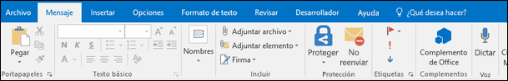  
  
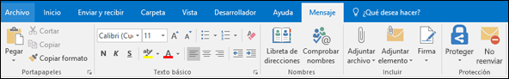

1. En **seleccionar firma para editar**, elije **nuevo** y, en el cuadro de diálogo **nueva firma**, escribe un *nombre* para la firma. Si ya tuvieras una creada, elije esa para editarla.
2. En **Editar firma**, redacta la firma. Te aconsejamos copiar y pegar el ejemplo anterior.

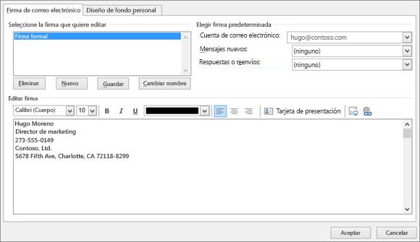

En caso que hayas tenido problema pegando la firma anterior, puedes incorporar igualmente la imagen de la siguiente forma:

1. Selecciona el icono de imagen nsertar una imagen desde el icono de dispositivo , busca el archivo de imagen y selecciona **Insertar**.
2. Para cambiar el tamaño de la imagen, haz clic con el botón derecho en la imagen y elije **imagen**. Selecciona la pestaña **tamaño** y usa las opciones para cambiar el tamaño de la imagen. Para mantener las proporciones de la imagen, asegúrate de mantener activada la casilla **Bloquear relación de aspecto**.
3. Cuando hayas terminado, selecciona **Aceptar** y, después, vuelve a seleccionar **Aceptar** para guardar los cambios en la firma.
4. En **Elegir firma predeterminada**, configura las siguientes opciones para la firma:

En caso que tuvieras más de una cuenta de correo, en el cuadro de lista desplegable **cuenta de correo electrónico**, elije una cuenta para asociarla con una firma.

Para agregar tu firma a todos los mensajes nuevos de forma predeterminada, en el cuadro de lista desplegable **mensajes nuevos**, selecciona tu firma.

Si deseas que la firma aparezca en los mensajes que respondas y que reenvíes, en el menú desplegable **respuestas y reenvíos**, selecciona una tu firma. En caso contrario, acepte la opción predeterminada (ninguna).



1. Elije **Aceptar** para guardar la nueva firma y volver al mensaje. Outlook no agrega la nueva firma al mensaje que abriste en el paso 1. Mejor cierra ese mensaje y abre uno nuevo para comprobar que quedó tu firma correctamente habilitada.

**Ante dudas, escríbenos a:  
Comunicaciones.Internas.Regional@Samsonite.com**